Лекция 3 Тема Цифровые системы передачи SDH и PDH

Содержание

1.Введение

1.1. 'Почти синхронная' сеть (PDH)

1.2. Стандарты SONET и SDH

1.3. Особенности мультиплексирования

1.4. Сетевое управление

1.5. Стандартизация интерфейсов

1.6. Ограничения по скорости передачи

1.7. Поддержка различных сетевых топологий

Введение

Системы электрической связи являются важным средством взаимодействия людей. Современное развитие техники связи характеризуется цифровой формой представления сигналов (речь, текст, данные и изображения), которые передаются и обрабатываются.
Средства телекоммуникаций развиваются очень быстро. Реализация с их помощью многофункционального сервиса (голос, данные, графика, неподвижные и подвижные изображения) требует наличия: высокопроизводительных систем передачи, отличающихся широким диапазоном скоростей; мощных устройств коммуникации, которые приспособлены к различным трафикам. Для систем телекоммуникаций, реализованных с использованием современных компьютерных технологий, необходимо совершенное программное обеспечение.
Стандартизация, логическая корректность, совместимость процедур обмена – необходимые условия для нормального функционирования современных телекоммуникационных систем.
Этим требованиям в полной мере отвечают цифровые сети в том числе системы передачи синхронной цифровой иерархии (SDH) и системы цифровой коммутации. Интегральные цифровые сети (Integrated Digital Network – IDN) дают возможность в единой форме передавать дискретные (телеграф, передача данных) и аналоговые (голос, видеоизображения) сообщения.
Интеграция в цифровых сетях связи может проводиться следующими способами:
на уровне терминальных устройств;
на уровне каналообразующего и коммутационного оборудования;
путем объединения сетей различного назначения;
на уровне предоставления услуг.
Интеграция на уровне терминальных устройств позволяет использовать один тип терминального устройства для выполнения различных функций (персональный компьютер – для организации телефонных переговоров, цифровой телефонный аппарат – для реализации функций директорского коммутатора и т.п.).
Интеграция на уровне каналообразующего и коммутационного оборудования позволяет использовать цифровую систему коммутации в качестве оборудования каналообразования.
Интеграция на уровне объединения сетей различного назначения позволяет создать интегральную сеть, реализующую функции разнообразных сетей (например, интегральная технологическая сеть позволяет объединить в себе функции оперативно-технологической и общетехнологической связи или интегральная сеть может объединять телефонную сеть и сеть передачи данных).
Интеграция на уровне предоставления услуг позволит сконцентрировать все функциональные возможности обслуживания и передать их по абонентской линии с использованием одного и того же абонентского номера.
Объединение сетей различного функционального назначения может проводиться путем интеграции сети передачи данных в телефонную сеть или наоборот.
До недавнего времени во всем мире интеграция велась в направлении создания цифровых сетей интегрального обслуживания ISDN (Integrated Service Digital Network), а именно способом интеграции сети передачи данных в телефонную сеть. Сегодня уже есть реальные результаты в создании интегральных сетей, использующих идеологию IP, что позволит организовать передачу голосовых сообщений по сети передачи данных.
В данной книге рассматриваются вопросы создания интегральной сети в основу которой положена телефонная сеть.
Вопросы построения интегральной сети с использованием сети передачи данных будут рассмотрены в следующих книгах.
Цифровые сети интегрального обслуживания ISDN широко внедряются как средство передачи любого вида информации стандартизированным способом.
Все большее распространение в компьютерных технологиях получают видео- и мультимедиа приложения. В ближайшем будущем ISDN будет поддерживать эти приложения.
Сегодня можно отметить такие характеристики ISDN-технологии:
значительное повышение производительности при обработке информации;
интеграция цифровой информации и речи;
расширение функциональных возможностей при обслуживании телефонных связей;
повышение скорости передачи данных до скорости 64 – 128 кбит/с при снижении стоимости передачи.

1. Цифровые системы передачи SDH и PDH. История SDH и PDH
В начале 70-х годов на смену аналоговым системам передачи с частотным разделением каналов пришли цифровые, в основу которых был положен метод преобразования аналогового сигнала в цифровой, известный как импульсно-кодовая модуляция ИКМ (Pulse Code Modulation – РСМ). Аналоговый сигнал (например, звуковой сигнал, соответствующий человеческому голосу) проходит три фазы преобразования: дискретизация по времени с частотой 8 кГц, квантование по уровню и кодирование полученных отсчетов восемью битами по законам А или m. Ясно, что передавать потоки байтов, соответствующих каждому разговору, по отдельным парам кабеля – расточительно. Поэтому, применяя технику временного уплотнения, цифровые потоки по 64 кбит/с нескольких каналов (N) мультиплексировались в один общий поток со скоростью N´64 кбит/с, не учитывая служебной информации. В Европе N было принято равным 30, еще два канала по 64 кбит/с отводилось под передачу сигнализации и синхрослова начала кадра. Таким образом, общая скорость первичного цифрового потока составила 2048 кбит/с. В Северной Америке и Японии N было выбрано равным 24 и скорость, соответственно, составила 1544 кбит/с.
Временное разделение каналов ВРК (Time Division Multiplexing – TDM), разработанное для передачи ИКМ - сигналов, получило широкое распространение в системах связи. В настоящее время цифровая аппаратура связи строится на этих двух ключевых принципах: ВРК и ИКМ. Величина скорости в индивидуальном канале, равная 64 кбит/с, была выбрана исходя из необходимости передачи речевых сообщений и признана во всем мире. Впоследствии те же стандартные цифровые каналы по 64 кбит/с, получившие наименование ОЦК (основной цифровой канал), стали использоваться и для передачи.
Некоторое время спустя возникла идея повысить эффективность использования линейных трактов как наиболее дорогостоящего звена в цепи передачи информации от одной точки к другой. Решение заключалось в дополнительном уплотнении линейного тракта. Для этого несколько первичных цифровых потоков (2048 кбит/с) мультиплексировались в еще более скоростной поток. Этому способствовали также успехи в развитии волоконной оптики, которая стала использоваться в качестве физической среды для передачи сигналов.
К сожалению, отсутствие единого мирового стандарта стало причиной появления различных структур кадров сигналов и схем мультиплексирования в Европе (стандарты ETSI), Северной Америке и Японии (стандарты ANSI).
Несколько позже Международный союз электросвязи (ITU - Т) принял ряд запоздавших рекомендаций, касающихся иерархии скоростей, интерфейсов и структуры циклов: G.702, G.703, G.704.

  - 'Почти синхронная' сеть (PDH)

Термин "плезиохронная" в переводе с греческого означает "почти синхронная". Мультиплексоры в таких сетях не обязательно должны быть жестко засинхронизированы, т.е. не должны использовать единый источник синхронизации. Более того, ограничения на стабильность задающих генераторов мультиплексоров не очень строгие – порядка 10-6. Частотные расхождения компенсируются процедурой, которая носит название "битовое выравнивание скоростей" (битовый стаффинг). Суть этого алгоритма заключается в том, что в выходном потоке закладывается некоторая избыточность, которая в зависимости от соотношения скоростей заполняется пустыми битами или используется для передачи информационных битов. Специальные команды согласования скоростей задают то, чем на самом деле заполнены эти зарезервированные биты. Данная процедура используется на каждом уровне существующих сетей передачи с плезиохронным мультиплексированием (PDH – Plesiochronous Digital Hierarchy), как показано на рис. 1.1.

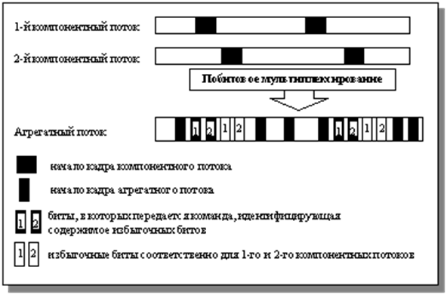

Рис. 1.1. Плезиохронное мультиплексирование

1.2. Стандарты SONET и SDH

В середине 80-х годов операторы связи ясно осознали, что сети PDH в силу своих недостатков перестали удовлетворять возросшим новым требованиям к сетям передачи информации. Острая необходимость в стандартизации волоконно-оптических сетей возникла после неудачных попыток состыковать оборудование различных производителей. В 1985 г. Американский национальный институт стандартов ANSI сформировал стандарт, базирующийся на концепции единой синхронной сети SONET (Synchronous Optical Network), который определял наряду с оптическим интерфейсом формат сигнала и скорость его передачи.
Стандарт SONET лег в основу международного стандарта синхронной цифровой иерархии SDH (Synchronous Digital Hierarchy), впервые принятого ITU-T в ноябре 1988 г. (рекомендации G.707, G.708, G.709).
Скорости передачи SDH (табл. 1) жестко связаны отношениями 1:4:16:64. Линейный сигнал соответствующего уровня называется синхронным транспортным модулем (Synchronous Tran-sport Module – STM) и обозначается STM-N, где N=1, 4, 16, 64.
Таблица 1 - Скорости передачи в иерархиях SONET и SDH

SONET |  | SDH | Скорость передачи, Мбит/с
Электрический сигнал | Оптический сигнал | SDH | Скорость передачи, Мбит/с
STS-1 | ОС-1 | SТM-0 | 50,688
STS-3 | ОС-3 | STM-1 | 155,52
- | ОС-9 | - | 466,56
- | ОС-12 | STM-4 | 622,08
- | ОС-18 | - | 933,12
- | ОС-24 | - | 1244,16
- | ОС-36 | - | 1866,24
- | ОС-48 | STM-16 | 2488,32
- | ОС-192 | STM-64 | 9953,28

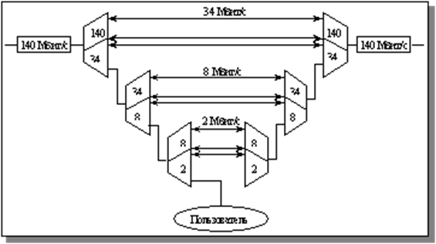

Обозначения: STS – Synchronous Transport Signal; OC – Optical Carrier; STM –

Synchronous Transport Module.
Примечание: Иерархия скоростей SONET имеет несколько большее количество градаций, чем SDН.
Субпервичный транспортный модуль STM-0 не является уровнем SDH и не может использоваться на интерфейсах сетевых узлов. Он применяется в качестве формата линейного сигнала в радиорелейных и спутниковых линиях, не рассчитанных на STM-1. Уровни SDH, начиная с четвертого, имеют только оптические интерфейсы.
В рамках SDH разработана не только новая иерархия скоростей передачи и схемы мультиплексирования цифровых потоков, но и перспективная концепция построения и развития сетей связи. Многие страны уже несколько лет успешно эксплуатируют и развивают синхронные сети. Постепенно аппаратура SDH вытесняет существующие системы PDH. Ведущие производители резко сократили выпуск оборудования PDH и направили свои усилия на дальнейшее развитие систем SDH, а также на создание нового оборудования, использующего технологию с асинхронным режимом передачи ATM (Asynchronous Transfer Mode). Кстати, сети SDH оказались также удобными в качестве транспортной среды для передачи АТМ-потоков.

Выводы
Перечисленные выше сравнения говорят в пользу SDH. И все же следует заметить, что повсеместно игнорировать PDH-аппаратуру не стоит. При разработке конкретного проекта необходимо проводить технико-экономическое обоснование выбора того или иного вида оборудования.

Может оказаться, что в некоторых случаях, например для связи базовой станции с ее вызывным концентратором, PDH-мультиплексоры на 34 Мбит/с вполне удовлетворят заданным требованиям.онентными при мультиплексировании на более высоком уровне. При этом используется описанная выше процедура согласования скоростей. Поскольку определить границы кадров исходных компонентных потоков в такой двух- или более ступенчатой схеме невозможно, то, чтобы на приемной стороне "добраться" до первичного потока, необходимо "разобрать" (демультиплексировать) все промежуточные кадровые структуры и удалить избыточные биты.
Идея синхронного мультиплексирования проиллюстрирована на рис. 1.3 и состоит в том, что входные (трибутивные) потоки как бы помещаются в специальные структуры - "виртуальные контейнеры". В составе агрегатного потока существуют указатели (Pointers), занимающие известные постоянные позиции относительно начала кадра и однозначно идентифицирующие первые байты виртуальных контейнеров. Благодаря этому нетрудно найти и выделить любой трибутивный поток внутри группового сигнала независимо от уровня мультиплексирования.
На рис. 1.4 в качестве иллюстрации приведена схема некоего сетевого узла PDH. Допустим, пользователь находится недалеко от сетевого узла, через который проходит скоростная магистраль 140 Мбит/с. Предоставить пользователю канал 2 Мбит/с в этом случае может оказаться не так просто, как это кажется на первый взгляд. Возможно, придется установить еще два дополнительных мультиплексора 2Þ34 с комплектами цифровых распределительных рамок DDF (Digital Distribution Frame) и вручную провести все монтажные работы, связанные с инсталляцией дополнительного оборудования и проключением новых трактов.

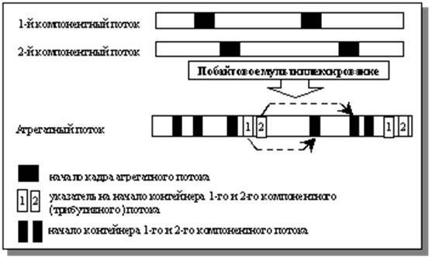

Рис. 1.3. Синхронное мультиплексирование

Вообще любой плезиохронный узел, в том числе и рассмотренный в качестве примера, должен состоять как минимум из одной пары однотипных терминальных мультиплексоров ТМ (Terminal Multiplexer), установленных "спина к спине".

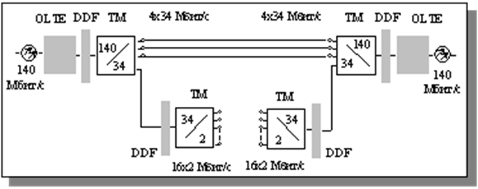

Рис. 1.4. Плезиохронный сетевой узел

(OLTE – Optical Line Terminal Equipment – оконечное оборудование оптической линии)
В сетях, построенных на основе аппаратуры SDH, задача организации по требованию линий со скоростью 2 Мбит/с (или иными скоростями) значительно упрощается, поскольку синхронный мультиплексор выделяет и вставляет требуемые компонентные сигналы, не разбирая и не собирая весь агрегатный поток. Не вдаваясь в подробности, отметим, что для этого служит так называемый указатель (Pointer), который однозначно идентифицирует местоположение соответствующего потока. У каждого потока есть свой указатель. Указатель в совокупности с принципом синхронного побайтового мультиплексирования позволяет определить положение любого потока в любом месте сети и в любое время. Более детально это показано на рис. 1.5.

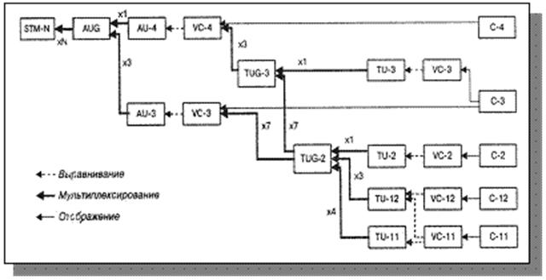

Рис. 1.5. Структура мультиплексирования SDH

Рассмотрим синхронный узел сети SDH уровня STM-1 (рис. 1.6). Размещенный в узле мультиплексор ввода-вывода ADM (Add-Drop Multiplexer) имеет два блока линейных интерфейсов LPU (Line Port Unit), что позволяет включать его как бы в разрыв линии. В этом случае централизованная система управления видит такой мультиплексор как единый сетевой элемент NE (Network Element). Доступ к потокам пользователей предоставляют платы ввода-вывода, которые называют трибутивными (Tributary Cards). Матрица коммутации выполняет обычно любые кросс-соединения между линейными и трибутивной сторонами. Причем все работы по установлению или упразднению соединений производятся программно из центра управления в течение нескольких десятков секунд. Таким образом, даже в самом худшем случае, когда аппаратная конфигурация мультиплексора поставлена не в полном объеме, для организации ввода-вывода новых потоков придется доукомплектовать последний лишь одной дополнительной платой трибутивных интерфейсов TPU (Tributary Port Unit).

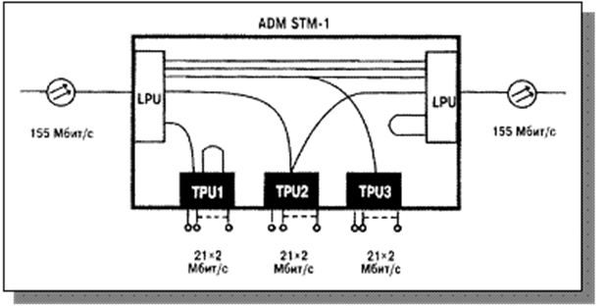

Рис. 1.6. Синхронный сетевой узел

Мультиплексирование SDH

Прежде всего все исходные сигналы оформляются в виде контейнеров, обозначаемых С-п, где n = 1 – 4. Контейнеры представляют собой группы байтов, выделенных для переноса сигналов со скоростями по рекомендации G.702.
В связи с появлением понятия контейнера возникает необходимость во ведении такого понятия, как "инкапсуляция". Один фрейм SDH можно представить в виде контейнера стандартного размера. Стандартный контейнер имеет заголовок и внутреннюю емкость для размещения полезной нагрузки. В такой контейнер могут помещаться однотипные контейнеры меньшего размера (контейнеры нижних уровней), которые также должны иметь заголовок и полезную нагрузку и так далее (методом последовательных вложений – икапсуляций). Контейнеры С-п служат для инкапсуляции трибов (компонентных потоков). Термин "инкапсуляция" отображает физический смысл процесса, а логически происходит отображение структуры фрейма соответствующего триба на структуру инкапсулирующего его контейнера.
Для передачи сопутствующей (управляющей) информации к каждому контейнеру добавляется заголовок пути РОН (Path Overhead), в результате чего формируется виртуальный контейнер VC: VC = C+POH. Указатель виртуального контейнера, определяющий положение VC внутри кадра STM-1, и сам VC составляют трибутивный блок TU: TU = VC+PTR (PTR - указатель трибутивного блока). Группа трибутивных блоков TUG, получаемая в результате побайтового мультиплексирования блоков TU, позволяет комбинировать TU различного порядка в более емкие структуры: TUG = n´TU. Для VC высших порядков (3-го и 4-го), аналогичные структуры носят названия:
административный блок AU-4
AU-4 = VC-4+Pointer,
административная группа AUG
AUG = AU-3+AU-4.
Результирующий сигнал STM-N определяется соотношением STM-N = AUG´N+SOH (SOH - секционный заголовок).
Итак, сети SDH представляются более гибкими во всех отношениях - как в плане предоставления услуг, так и в части перемаршрутизации потоков с точки зрения пользователей и оператора сети. Организация новых каналов требует меньше времени и достигается с использованием меньшего количества оборудования. При этом происходит снижение энергопотребления, экономятся производственные площади и уменьшаются затраты на эксплуатацию.

1.4. Сетевое управление

Огромное преимущество сетей SDH, заложенное на этапе разработки и принятия стандартов, состоит в возможностях централизованного мониторинга и управления всеми компонентами сети. Для этих целей в структуре фрейма выделены 12 байт D1 – D12, которые образуют канал передачи данных DCC (Data Communication Channel) с общей скоростью 768 кбит/с. При этом полоса 192 кбит/с отведена каналу регенеративной секции (D1 – D3), а 576 кбит/с – каналу мультиплексной секции (D4 – D12). По этому каналу от централизованной системы управления ко всем сетевым элементам (мультиплексорам, регенераторам, кросс-коннекторам) и обратно передается управляющая информация. Система управления предоставляет не только все возможности по конфигурированию сетевых элементов, отслеживанию и регистрации аварий, сбору статистики, но и обеспечивает управление на сетевом уровне. Она следит за работоспособностью трактов и каналов, устанавливает постоянные соединения между любыми конечными точками и в некоторых случаях может перераспределять трафик по обходным маршрутам при повреждениях рабочих маршрутов. Кроме того, она может осуществлять примитивное сетевое планирование. Это означает, что синхронные сети являются полностью программно управляемыми.
В SDH около 10% общей пропускной способности отведено для передачи различной вспомогательной информации (кроме DCC), это: контроль за достоверностью передаваемой информации сразу на нескольких уровнях; автоматическое переключение на резервный линейный тракт; служебная связь; дополнительные каналы передачи данных, которые оператор может использовать по своему усмотрению; байты, зарезервированные для будущих стандартов, а также другая служебная информация. Главное то, что использование всех этих байтов строго регламентировано стандартом и принято во всем мире.
В сетях PDH для передачи всей этой дополнительной информации места явно недостаточно, и стандартами это не оговорено. Поэтому производители были вынуждены передавать вспомогательную информацию, вводя ее непосредственно в оконечное оборудование оптической линии (линейного тракта) OLTE каждый по-своему. Понятно, что это порождало массу проблем, в том числе и в управлении, которое предоставляло очень ограниченный набор возможностей. В основном это были контролирующие функции, не нашедшие широкого распространения. Кроме того, часть операций все же приходилось выполнять вручную.

1.5. Стандартизация интерфейсов

В SDH стандартизированы все оптические и электрические интерфейсы, что позволяет объединять оборудование разных производителей. Это означает, что строго определены линейные скорости, длины волн, уровни излучения, форма импульсов (G.957), кодирование, а также кадровые структуры линейных сигналов, заголовки и размещение полезной нагрузки внутри кадров (G.708, G.709). Система управления в этом случае все равно остается у каждого своя. Однако, как правило, все они имеют стандартный интерфейс Q3 для подключения к системе управления сетями TMN (Telecommunications Management Network) высшего уровня. В настоящее время уже созданы ТМN-системы, управляющие оборудованием двух и даже трех поставщиков.
В системах PDH оптические стыки не стандартизированы и, как уже упоминалось выше, каждый производитель пытается за счет оконечного оборудования линейного тракта сгладить недостатки плезиохронных сетей в ограничении свободного места для передачи вспомогательной информации. Поэтому объединение аппаратуры PDH различных производителей по линейным стыкам практически невозможно.
Три различные схемы мультиплексирования PDH, используемые в Европе, Северной Америке и Японии, порождают проблему несовместимости. В синхронных же сетях стандарт SDH, принятый ITU-T, является всемирным и определяет пути перехода от европейского стандарта SDH к SONET и наоборот.

1.6. Ограничения по скорости передачи

Новые широкополосные виды услуг, такие как интерактивное телевидение, видеоконференцсвязь, доступ к обширным информационным хранилищам и другие, требуют линий связи с высокой пропускной способностью.
Самая высокая скорость Европейского стандарта иерархии PDH - 140 Мбит/с (некоторые компании, производящие телекоммуникационное оборудование, выпускают аппаратуру 5-го не утвержденного комитетом ITU-T уровня со скоростью 565 Мбит/с). Это обстоятельство сдерживает развитие новых служб. В то же время нижняя скорость иерархии SDH составляет 155 Мбит/с.
Синхронные сети способны переносить не только традиционный речевой трафик, но и сигналы другой природы: компьютерные файлы, видео, телевизионные программы, неподвижные изображения и др. Универсальные возможности передачи разнородных сигналов достигаются благодаря так называемому "принципу контейнерных перевозок". Содержимое контейнеров может быть различным – это и речь, и АТМ-ячейки, а также любые другие сигналы, которые, возможно, появятся в будущем.
Для этого в SDH введен механизм, который называется "сцепка контейнеров" (конкатенация), когда для передачи цифровых сигналов с высокой нестандартной скоростью несколько однотипных контейнеров объединяются в один большего размера. Конечно же, SDH-оборудование может ввести и вывести из общего потока и потоки 2 Мбит/с, а также почти все сигналы плезиохронной иерархии.

1.7. Поддержка различных сетевых топологий

Если аппаратура PDH спроектирована в основном лишь для связей типа "точка – точка", то синхронные мультиплексоры и кросс-коннекторы SDH конструктивно обеспечивают поддержку топологий "цепь", "звезда", "кольцо". И, что самое важное, разработаны эффективные и полностью автоматические механизмы защиты, действующие на разных уровнях и нередко дублирующие друг друга, что повышает надежность и живучесть синхронных сетей.

Выводы
Перечисленные выше сравнения говорят в пользу SDH. И все же следует заметить, что повсеместно игнорировать PDH-аппаратуру не стоит. При разработке конкретного проекта необходимо проводить технико-экономическое обоснование выбора того или иного вида оборудования. Может оказаться, что в некоторых случаях, например для связи базовой станции с ее вызывным концентратором, PDH-мультиплексоры на 34 Мбит/с вполне удовлетворят заданным требованиям.

